仲恺农业工程学院实验报告纸

自动化 （院、系） 自动化 专业 214 班 组 课

学号 202121724208 姓名 呙凯锋 实验日期 教师评定

4.1 最小拍控制系统

4.1.1 实验目的
1.掌握最小拍有纹波控制系统的设计方法
2.掌握最小拍无纹波控制系统的设计方法。

4.1.2实验设备
PC 机一台，TD-ACC实验系统一套，SST51系统板一块

4.1.3 实验原理及内容
典型的最小拍控制系统如图 4.1-1 所示，其中 D(Z)为数字调节器，G(Z)为包括零阶保持器在内的广义对象的Z传递函数，Φ(Z)为闭环2传递函数，C(Z)为输出信号的Z传递函数,R(Z)为输入信号的Z传递函数。

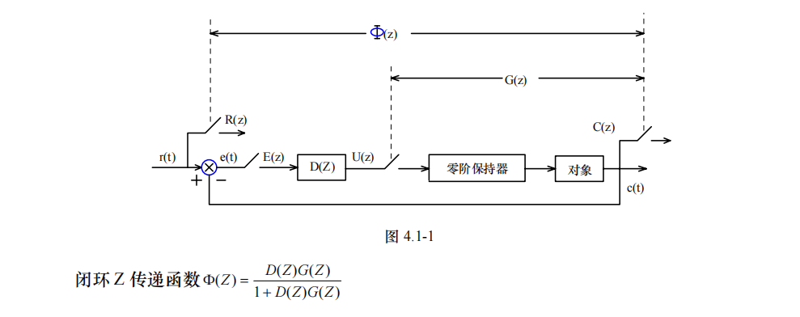

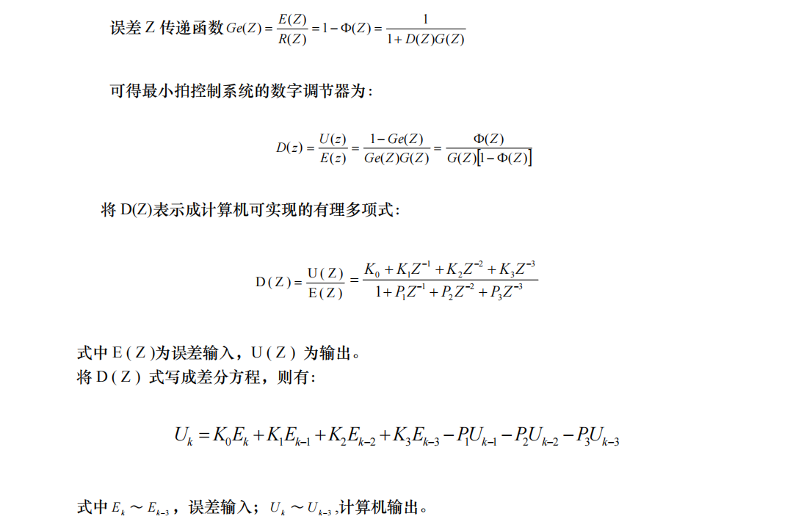
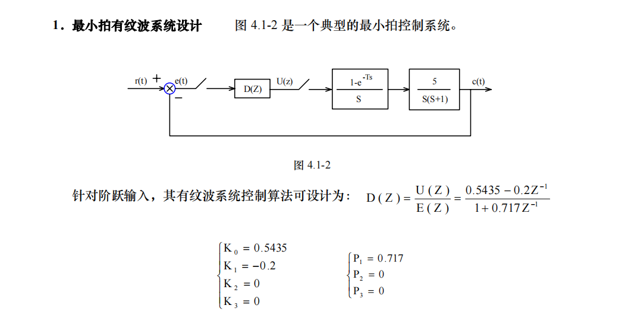

当阶跃输入信号幅值为 2.5V 时，E(Z)=Ge(Z)·R(Z)=(1-Z)-=2.5/1-Z^-1=2.5
U(Z)=D(Z)*E(Z)=1.3590-1.4744Z^-1+1.0571Z^-20.7580Z-3

2.最小拍无纹波系统设计
有纹波系统虽然在采样点上的误差为零，但不能保证采样点之间的误差值也为零，因此存在纹波现象。无纹波系统设计只要使U(Z)是2的有限多项式，则可以保证系统输出无纹波。即:

式中 P、Z;--分别是 G(Z)的极点和零点。为了使 U(Z)为有限多项式，只要Φ(Z)的零点包含 G(Z)的全部零点即可，这也是最小拍无纹波设计和有纹波设计的唯一不同点。
如图 4.1-2 所示，针对单位斜波输入，无纹波系统控制算法可设计为:


3.实验线路图
图 4.1-2所示的方框图，其硬件电路原理及接线图可设计如下，图中画“。”的线需用户在实验中自行接好，对象需用户在运放单元搭接。
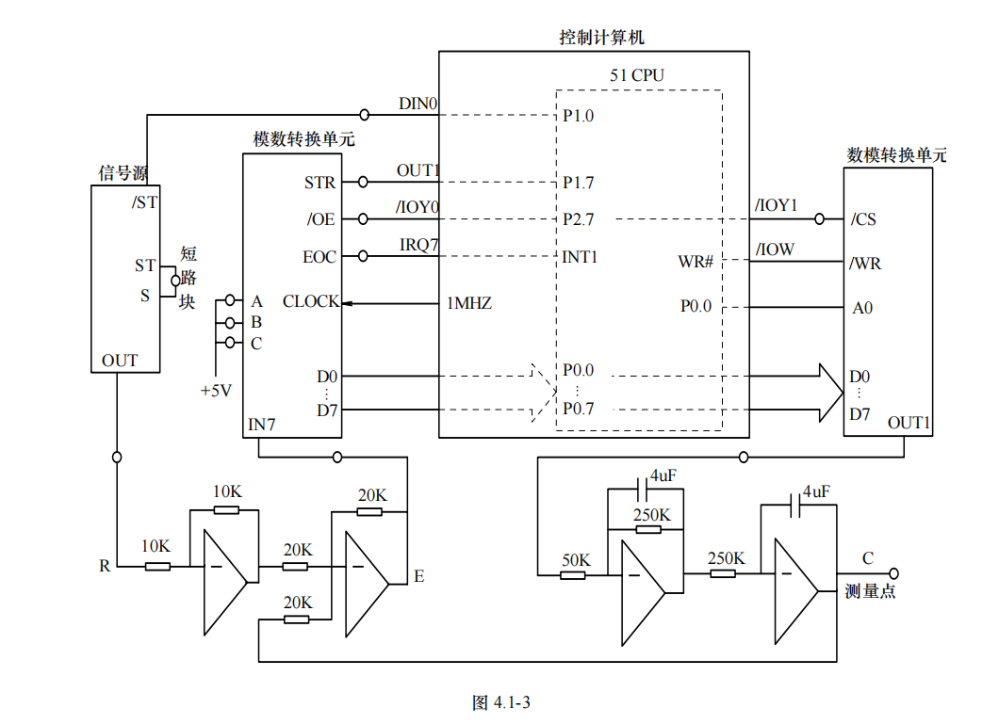
上图中，用P1.7来模拟1#定时器的输出，通过 OUT1 排针引出，方波周期=定时器时常x2,“IRQ7”表示 51 的外部中断 1，用作采样中断,“DIN0”表示 51 的 IO 管脚 P1.0,
在这里作为输入管脚用来检测信号是否同步。这里，系统误差信号E通过模数转换单元“IN7”端输入，控制计算机的定时器作为基准时钟(初始化为 10ms)，定时采集“IN7”端的信号，通过采样中断读入信号 E的数字量,并将采样值进行 D(Z)计算，得到相应的控制量，再把控制量送到数模转换单元，在“OUT1”端输出相应的模拟信号，来控制对象系统。

4.数字控制器的实现
图 4.1-4 是数字控制器实现的参考程序流程图。
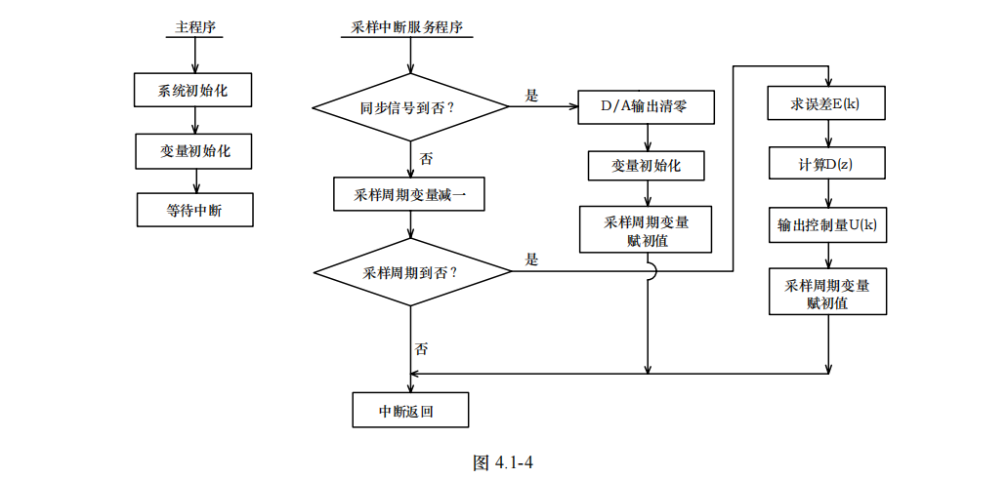

4.1.4实验结果
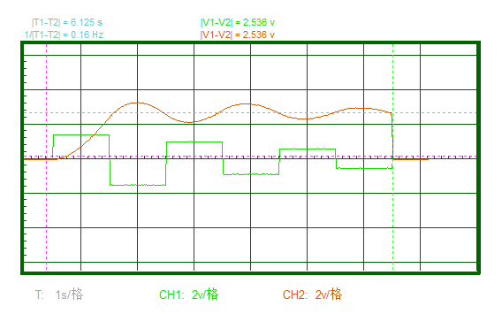
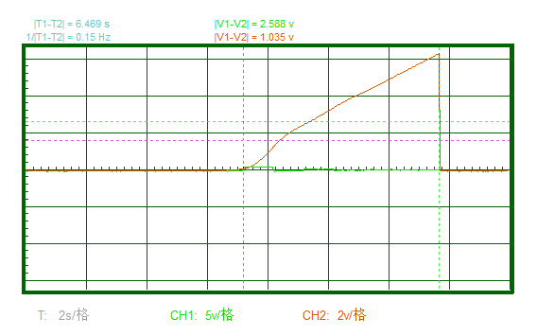

4.2 大林(Dahlin)算法

4.2.1 实验目的
1.掌握用大林算法实现对纯滞后系统的控制。
2.掌握振铃消除的方法。

4.2.2 实验设备
PC 机一台，TD-ACC 实验系统一套，SST51系统板一块

4.2.3 实验原理及内容
1.大林算法设计
大多数工业对象具有较大的纯滞后时间，可以近似用一阶惯性加纯滞后环节来表示，其传递函数为:

式中:T--对象纯滞后时间，当采样周期足够小时，可以设为采样周期的整数倍;0--对象的时间常数;K--对象的增益;
大林算法的设计目标是使整个闭环系统所期望的传递函数Ф(s)，相当于一个纯滞后环
e~弥节和一个惯性环节相串联，即: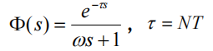



式中:采样周期;0--被控对象的时间常数;0--闭环系统的时间常数;一被控对象的增益;
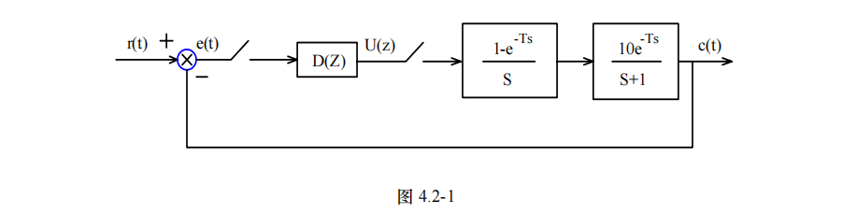
图 4.2-1 给出了一个典型的大林算法设计的闭环控制系统方框图。其中，被控对象时间常数 0 =1S,被控对象的增益 K=10,闭环系统时间常数 0=0.1S。取采样周期 T=0.2S,根据大林算法的设计目标，数字控制器 D(Z)算式应为:

振铃现象的消除:振铃现象是指数字调节器的输出以 2T的周期上下振荡，由于 D(Z)中含有左半平面内的极点，极点越接近一1，振荡越严重。振铃现象不是大林算法特有的现象，它与最小拍控制中的纹波现象本质上是一样的,振铃也会引起采样点之间系统输出波纹,并使执行机构磨损甚至会影响系统的稳定性，因此必须消除振铃。
大林提出消除振铃的方法是:找出 D(Z)算式中造成振铃的极点因子，令其中 Z-1。根据终值定理，这样既消除了振铃，也不会影响 D(Z)的稳定性。在上面的 D(Z)算式中:
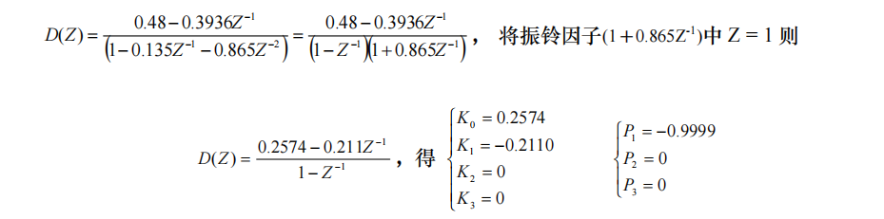
由于改变了 D(Z)导致了系统闭环传函Φ(Z)的变化，因此要验证修改后Φ(Z)的稳定性。
Ф(Z)=0.4631Z--0.4626Z-+0.2385Z-+0.01662-……式中可以看出Φ(Z)是收敛的，稳定的。

3.实验线路图设计
图 4.2-1 所示的方框图，其硬件电路原理及接线图可设计如图 4.2-2 所示。图中画“o”的线需用户在实验中自行接好，对象需用户在运放单元搭接，
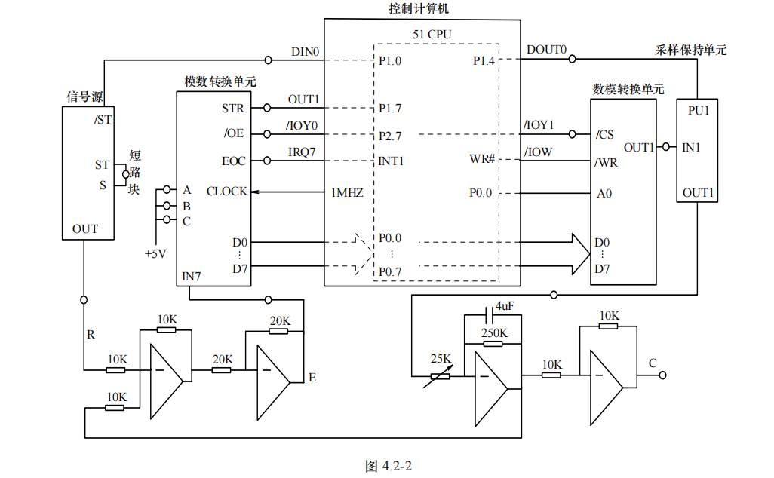
上图中，用 P1.7 来模拟1# 定时器的输出，通过“OUT1”排针引出，方波周期=定时器时常x2,“IRQ7”表示 51 的外部中断 1,用作采样中断,“DINO”表示 51 的 I/O 管脚 P1.0,在这里作为输入管脚用来检测信号是否同步。
这里，系统误差信号 E通过模数转换单元“IN7”端输入，控制计算机的定时器作为基准时钟(初始化为 10ms)，定时采集“IN7”端的信号，通过采样中断读入信号E的数字量，并将采样值进行 D(Z)计算，得到相应的控制量，再把控制量送到数模转换单元，在“OUT1’端输出相应的模拟信号，控制对象系统。值得说明的是，在本实验中，纯滞后环节是通过程序控制采样保持器 (PU1)的输出滞后 D/A 输出一拍来模拟实现的。
4.数字控制器的实现
图 4.2-3 是数字控制器实现的参考程序流程图
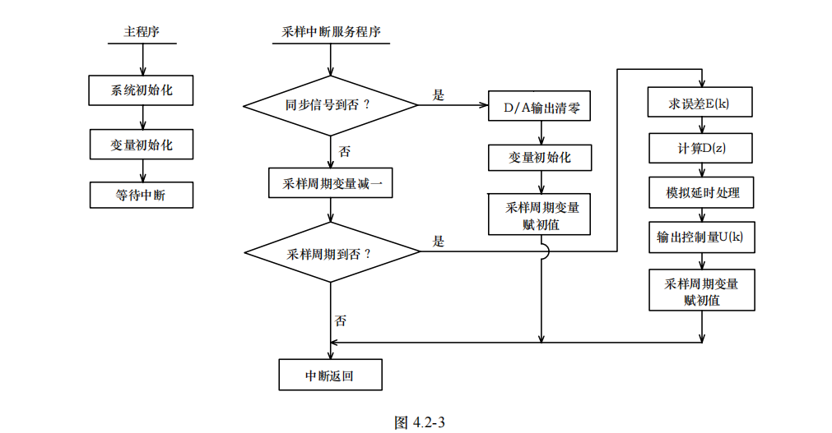

4.2.4实验结果
无纹波：
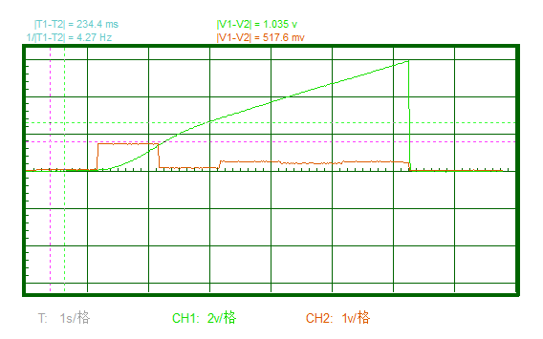
有纹波：
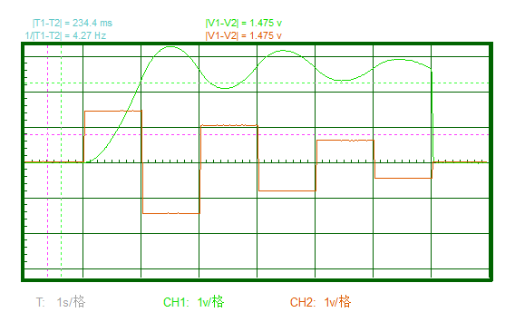
无振铃：
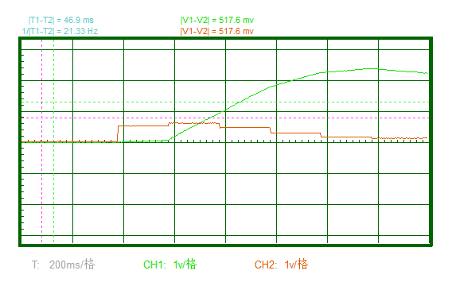
有振铃;
